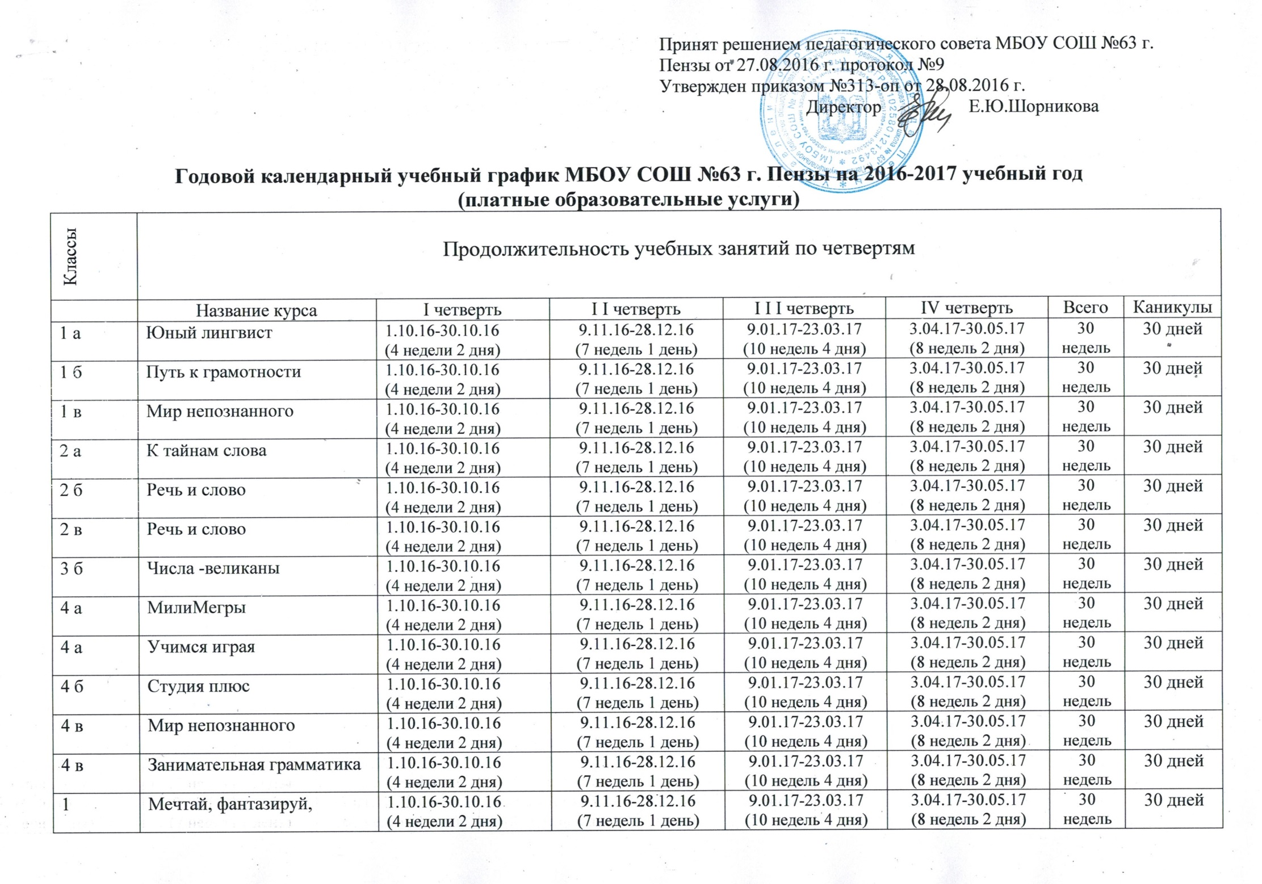

2-4 | «Smile» (английский язык) | 1.10.16-30.10.16  (4 недели 2 дня) | 9.11.16-28.12.16  (7 недель 1 день) | 9.01.17-23.03.17  (10 недель 4 дня) | 3.04.17-30.05.17  (8 недель 2 дня) | 30 недель | 30 дней
9 а | «Текст. Стилистика. Грамматика» | 1.10.16-30.10.16  (4 недели 2 дня) | 9.11.16-28.12.16  (7 недель 1 день) | 9.01.17-23.03.17  (10 недель 4 дня) | 3.04.17-30.05.17  (8 недель 2 дня) | 30 недель | 30 дней
9 а | «Юный Архимед» | 1.10.16-30.10.16  (4 недели 2 дня) | 9.11.16-28.12.16  (7 недель 1 день) | 9.01.17-23.03.17  (10 недель 4 дня) | 3.04.17-30.05.17  (8 недель 2 дня) | 30 недель | 30 дней
9 б | «Трудности грамматики» | 1.10.16-30.10.16  (4 недели 2 дня) | 9.11.16-28.12.16  (7 недель 1 день) | 9.01.17-23.03.17  (10 недель 4 дня) | 3.04.17-30.05.17  (8 недель 2 дня) | 30 недель | 30 дней
9 б | «Проценты. Сложные проценты. Сплавы и смеси» | 1.10.16-30.10.16  (4 недели 2 дня) | 9.11.16-28.12.16  (7 недель 1 день) | 9.01.17-23.03.17  (10 недель 4 дня) | 3.04.17-30.05.17  (8 недель 2 дня) | 30 недель | 30 дней
9 а,б | «Удивительный мир знаний» | 1.10.16-30.10.16  (4 недели 2 дня) | 9.11.16-28.12.16  (7 недель 1 день) | 9.01.17-23.03.17  (10 недель 4 дня) | 3.04.17-30.05.17  (8 недель 2 дня) | 30 недель | 30 дней
9 а, б | «Эрудит» (химия) | 1.10.16-30.10.16  (4 недели 2 дня) | 9.11.16-28.12.16  (7 недель 1 день) | 9.01.17-23.03.17  (10 недель 4 дня) | 3.04.17-30.05.17  (8 недель 2 дня) | 30 недель | 30 дней
9 а,б | «Эрудит» (обществознание) |  |  | 9.01.17-23.03.17  (10 недель 4 дня) | 3.04.17-30.05.17  (8 недель 2 дня) | 18 недель 6 дней | 10 дней
5в, 6б, 7б, 8а,б, 9а,б | «Smile» (английский язык) | 1.10.16-30.10.16  (4 недели 2 дня) | 9.11.16-28.12.16  (7 недель 1 день) | 9.01.17-23.03.17  (10 недель 4 дня) | 3.04.17-30.05.17  (8 недель 2 дня) | 30 недель | 30 дней
5 а,б | «Мечтай, фантазируй, побеждай» (франц. язык) | 1.10.16-30.10.16  (4 недели 2 дня) | 9.11.16-28.12.16  (7 недель 1 день) | 9.01.17-23.03.17  (10 недель 4 дня) | 3.04.17-30.05.17  (8 недель 2 дня) | 30 недель | 30 дней
7а | «Happu Dau» | 1.10.16-30.10.16  (4 недели 2 дня) | 9.11.16-28.12.16  (7 недель 1 день) | 9.01.17-23.03.17  (10 недель 4 дня) | 3.04.17-30.05.17  (8 недель 2 дня) | 30 недель | 30 дней
9 | «Мечтай, фантазируй, побеждай» (информатика) |  |  | 9.01.17-23.03.17  (10 недель 4 дня) | 3.04.17-30.05.17  (8 недель 2 дня) | 30 недель | 30 дней
9 | «Мечтай, фантазируй, побеждай» (физика) |  |  | 9.01.17-23.03.17  (10 недель 4 дня) | 3.04.17-30.05.17  (8 недель 2 дня) | 18 недель 6 дней | 10 дней
10а | Юный Архимед | 1.09.16 – 30.10.16 г.  (8 недель ) | 9.11.16-28.12.16 г.  (8недель) | 09.01.17-23.03.17г.  (10 недель ) | 03.04.17-30.05.17г.  (8 недель ) | 18 недель 6 дней | 10 дней
10а | Трудности грамматики | 1.09.16 – 30.10.16 г.  (8 недель ) | 9.11.16-28.12.16 г.  (8недель) | 09.01.17-23.03.17г.  (10 недель ) | 03.04.17-30.05.17г.  (8 недель ) | 30 недель | 30 дней
11а | Трудности грамматики | 1.09.16 – 30.10.16 г.  (8 недель ) | 9.11.16-28.12.16 г.  (8недель) | 09.01.17-23.03.17г.  (10 недель ) | 03.04.17-30.05.17г.  (8 недель ) | 30 недель | 30 дней
11а | Юный Архимед | 1.09.16 – 30.10.16 г.  (8 недель ) | 9.11.16-28.12.16 г.  (8недель) | 09.01.17-23.03.17г.  (10 недель ) | 03.04.17-30.05.17г.  (8 недель ) | 30 недель | 30 дней

Продолжительность каникул в течение учебного года

 | Дата начала каникул | Дата окончания каникул | Продолжительность каникул
Осенние | 31.10.16 | 8.11.16 | 9 дней
Зимние | 29.12.16 | 08.01.17 | 11 дней
Весенние | 24.03.17 | 02.04.17 | 10 дней

